Задание №1
Вставьте подчинительные союзы и союзные слова. Расставьте недостающие знаки препинания. Составьте схемы предложений
- Человек должен быть наделен фантазией ________ творить. (В. Высоцкий. Монологи)
- Я наблюдал свысока _______ волны головы ломают. (В. Высоцкий)
- Живешь в заколдованном диком лесу __________ уйти невозможно. (В. Высоцкий)
- Все равно я отсюда тебя заберу во дворец __________ играют свирели. (В. Высоцкий, 1970г)
- Соглашайся хотя бы на рай в шалаше _________ терем с дворцом кто-то занял. (В. Высоцкий, 1970г)
- Мне теперь не понять_________же прав был из нас в наших спорах без сна и покоя (В. Высоцкий «Он не вернулся из боя»
- Мне не стало хватать его только сейчас, _____________ он не вернулся из боя. (В. Высоцкий «Он не вернулся из боя»)
Ответы: ( Чтобы; как; откуда; где; если; кто; когда)
Задание №2. Ответь на вопросы, заполняя кроссворд:
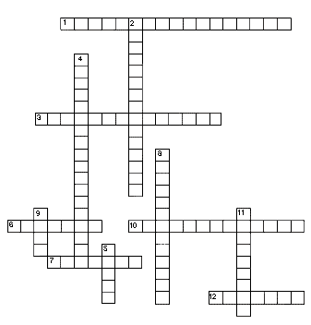
- Предложение, в котором одна часть подчинена другой по смыслу, а средством связи частей предложения являются подчинительные союзы.
- Это придаточное относится к существительному и прикрепляется союзными словами который, куда, где (отвечая на вопрос какой?).
- Это придаточное относится к членам главного предложения, которые имеют значение речи, мысли, чувства.
- Отвечают на вопросы где? когда? по какой причине? при каком условии
- Придаточные, которые отвечают на вопросы где? куда?
- Эти придаточные присоединяются союзными словами едва, когда, с тех пор как...
- Придаточные, которые отвечают на вопрос в какой степени?
- Придаточные, которые присоединяются союзами словно, будто, точно.
- Отвечают на вопрос с какой целью?
- Отвечают на вопросы несмотря на что? вопреки чему?
- Присоединяются союзом так что.
- Присоединяются союзами потому что, оттого что, благодаря тому что... (отвечают на вопросы почему?)

Задание 3
Назвать основные виды СПП по значению и союзам, произвести синтаксический разбор, составить схемы:
Примеры предложений:
- Вчера мы до того были утомлены, что даже не осмотрелись как следует.

- Когда рассвело, море окрасилось в фиолетово-розовый цвет.

- В туманном небе на головокружительной высоте стояла одинокая луна, вокруг которой переливался жёлтый круг.

- Петухи дерутся, так что перья летят.

- Там, где растут розы, растут и шипы.

- Трудно было понять, чем это огонь так привлекал лягушку.

- Пушки были ещё очень далеко, разрывы звучали глухо, словно картошку кто-то сыпал в подпол по деревянному лотку.

- Мне грустно, потому что я тебя люблю.

- Сова кричала, словно плакал маленький ребёнок.

- Ох, лето красное, любил бы я тебя, когда б не пыль, да зной, да комары, да мухи!
- Чтобы утром не проспать, ему приходилось заводить будильник.
Задание 4. Конструирование предложений.
Из двух простых предложений составьте сложное с придаточным времени:
1. Я учился в школе. Брат работал на заводе.
2. Кончился дождь. Все стихло, как будто замерло.
3. Вечерняя заря погасла. Мы вернулись из леса.
Задание 2. Нахождение соответствий.
Соедините придаточные предложения с главными. Определите вид придаточных:
  1. Через 10 лет я приехал туда
  2. Когда я открыл окно
  3. Я не знаю
  4. Как только кончился теплый летний ливень
  1. комната наполнилась ароматом сирени
  2. мы выбежали босиком на улицу
  3. где прошло мое детство
  4. где проходит граница между Европой и Азией

